《轻松学CAD》第14单元

课程单元教学设计

单元名称： 绘制剖面图（二）
所属系部： 海洋技术系
制定人： 王文哲
合作人： 石艳玲
制定时间： 2021年11月

日照职业技术学院
《轻松学CAD》课程单元教学设计
单元标题：绘制剖面图（二）
单元教学学时 |  | 2学时 | 在整体设计中的位置 | 第14次
学习  目标 | 能力（技能）目标 |  | 知识目标
 | 1.能够进行图案填充与颜色填充；  2.能够进行尺寸标注操作；  3.能够绘制齿轮剖面图。 |  | 1.掌握图案填充与颜色填充的方法与步骤；  2.掌握尺寸标注的要求。
训练任务 | 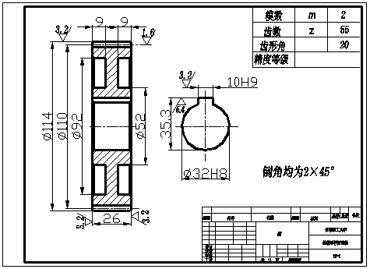  1.尺寸标注的操作；  2.图案填充与颜色填充；  3.齿轮剖面图的绘制。
教学组织  过程 | 步骤 教学内容 教师活动 学生活动 时间(分钟)  任务 导入 布置任务: 齿轮剖面图的绘制 讲授 设问 思考 回答 5  知识 讲解 1.图案填充与颜色填充讲解演示； 2.尺寸标注的讲解与演示； 3.齿轮剖面图的绘图过程讲解。 边讲解、边演示 在讲解过程中，注重通过提问的方式，引导学生积极思考。 听讲思考 积极回答 25  任务 实施 齿轮剖面图的绘制 巡回指导学生操作、答疑 积极动手操作 完成任务 40  考核 评价 1．检查学生绘图结果 2．观察学生操作指定内容 检查、评价，分析存在的问题 学生自评、互评、讨论 15  任务 总结 总结任务实施过程中存在的问题，不足之处如何改进 教师讲授，点评 听讲、提问 作记录 5
教学材料 | 教材：“十二五”职业教育国家规划教材《计算机绘图—AutoCAD 2012》  多媒体资源：课件、图片库；  网站：云课堂。
作业 | 总结本单元知识点，分析绘图中存在的问题。

